БАШ[ОРТОСТАН РЕСПУБЛИКА]Ы  СА[МА{ОШ РАЙОНЫ  муниципаль районЫНЫ@  ЙОМАШ АУЫЛ СОВЕТЫ  АУЫЛ БИЛ^м^]Е СОВЕТЫ | 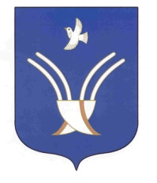 | Совет сельского поселения  ЮМАШЕВСКИЙ СЕЛЬСОВЕТ  муниципального района Чекмагушевский район Республики Башкортостан
[АРАР РЕШЕНИЕ

О секретариате пятого заседания Совета сельского поселения Юмашевский сельсовет муниципального района
Чекмагушевский район Республики Башкортостан

В соответствии со статьей 29 Регламента Совета сельского поселения Юмашевский сельсовет муниципального района Чекмагушевский район Республики Башкортостан Совет сельского поселения Юмашевский сельсовет муниципального района Чекмагушевский район Республики Башкортостан решил:
избрать секретариат пятого заседания Совета сельского поселения Юмашевский сельсовет муниципального района Чекмагушевский район Республики Башкортостан Митрофанову Анну Валерьевну, депутата от избирательного округа №1

Председательствующий на заседании
Совета сельского поселения
Юмашевский сельсовет
муниципального района
Чекмагушевский район
Республики Башкортостан Е.С.Семенова

с.Юмашево
27 апреля 2016 года
№ 30/1

